Resolución del Pleno del Instituto de Transparencia, Acceso a la Información Pública y Protección de Datos Personales del Estado de México y Municipios, con domicilio en Metepec, Estado de México, celebrada el uno de marzo de dos mil veintitrés.
VISTOS los expedientes formados con motivo de los Recursos de Revisión 15502/INFOEM/IP/RR/2022 y 15503/INFOEM/IP/RR/2022, promovidos XXXXXXX XXXXXX XXXXXXX, a quien en lo sucesivo se le denominará LA RECURRENTE, en contra de la respuesta del Hospital Regional de Alta Especialidad de Zumpango, en lo subsecuente se le denominará EL SUJETO OBLIGADO, se procede a dictar la presente resolución con base en lo siguiente:
ANTECEDENTES
I. De la Solicitud de Información
El catorce de septiembre de dos mil veintidós, LA RECURRENTE presentó a través del Sistema de Acceso a la Información Mexiquense, en lo subsecuente EL SAIMEX, ante EL SUJETO OBLIGADO, las Solicitudes de Acceso a la Información Pública, mediante de los cuales requirió, lo siguiente:
Folio | Solicitud
15502/INFOEM/IP/RR/2022  00122/HRZUM/IP/2022 | “Solicito del Hospital Regional de Alta Especialidad de Zumpango, la información pública del 1er Trimestre del año 2022 enviada al OSFEM y que consiste en lo siguiente: 1.-Pólizas de Diario con los documentos comprobatorios;” (Sic)
15503/INFOEM/IP/RR/2022  00123/HRZUM/IP/2022 | “Solicito del Hospital Regional de Alta Especialidad de Zumpango, la información pública del 1er Trimestre del año 2022 enviada al OSFEM y que consiste en lo siguiente: 1.- Pólizas de egresos con los documentos comprobatorios;” (Sic)
MODALIDAD DE ENTREGA: Vía Sistema de Acceso a la Información Mexiquense (SAIMEX).
II. Turno de requerimiento del Sujeto Obligado
En cumplimiento al artículo 162 de la Ley de Transparencia y Acceso a la Información Pública del Estado de México y Municipios, el catorce de septiembre de dos mil veintidós, la Titular de la Unidad de Transparencia del Sujeto Obligado, turnó los requerimientos de información al servidor público habilitado que estimó pertinente, a fin de colmar la solicitud de acceso a la información; tal y como, se aprecia en las siguientes imágenes:

III. Respuesta del Sujeto Obligado
De las constancias que obran en el SAIMEX, del recurso de revisión materia del presente asunto, se advierte que el seis de octubre de dos mil veintidós, EL SUJETO OBLIGADO entregó la respuesta a la solicitud de Información Pública del particular en los siguientes términos:
Recurso de Revisión 15502/INFOEM/IP/RR/2022:
“Metepec, México a 06 de Octubre de 2022
Nombre del solicitante: C. Solicitante
Folio de la solicitud: 00122/HRZUM/IP/2022
En respuesta a la solicitud recibida, nos permitimos hacer de su conocimiento que con fundamento en el artículo 53, Fracciones: II, V y VI de la Ley de Transparencia y Acceso a la Información Pública del Estado de México y Municipios, le contestamos que:
Con fundamento en lo previsto por los artículos 2 fracción II y VII, 4 párrafo tercero, 7, 11, 12, 15, 16, 17, 19, 22, 23, fracción I, 24, fracción XI y último párrafo, 50, 51, 52, 53 fracciones II, IV, V y VI, todos de la Ley de Transparencia y Acceso a la Información Pública del Estado de México y Municipios; en atención a la solicitud de acceso a la información pública, recibida por este Sujeto Obligado, con número de folio 00122/HRZUM/IP/2022; sírvase encontrar adjunto el archivo que detalla de forma precisa el requerimiento del solicitante, por lo que con el acto se cumple en tiempo y forma.
ATENTAMENTE
LCDA. ROSA EDITH VENTURA RIOS” (Sic)
Por otra parte, se anexaron a la respuesta los documentos digitales que a continuación se describen:
- “UIPPE-5.pdf”: documento constante de una foja útil, de cuyo contenido se advierte el oficio con número de registro 208C0401030100L/1122/2022, suscrito por la Subdirectora de Finanzas del Sujeto Obligado, por medio del cual señala que el Organismo no realiza la entrega de la información al Órgano Superior de Fiscalización y que lo solicitado no forma parte de las documentales que integran el Informe Trimestral.
- “OF 3067.pdf”: documento constante de una foja útil, de cuyo contenido se advierte el oficio con número de registro 20704002A00000L/3067/2022, suscrito por el Contador General Gubernamental, por medio del cual señala que, de conformidad con el Reglamento Interior de la Secretaría de Finanzas, esa dependencia a través de la Contaduría General Gubernamental es la única instancia facultada para integrar los informes trimestrales del Poder Ejecutivo del Estado.
- “Resp UT s00122.pdf”: documento constante de dos fijas útiles, de cuyo contenido se advierte el escrito signado por la responsable de la Unidad de Transparencia del Organismo Público Descentralizado de Carácter Estatal denominado Hospital Regional de Alta Especialidad de Zumpango, por medio del cual se tiene por atendida la solicitud de acceso a la información de mérito.
Recurso de Revisión 15503/INFOEM/IP/RR/2022:
“Metepec, México a 06 de Octubre de 2022
Nombre del solicitante: C. Solicitante
Folio de la solicitud: 00123/HRZUM/IP/2022
En respuesta a la solicitud recibida, nos permitimos hacer de su conocimiento que con fundamento en el artículo 53, Fracciones: II, V y VI de la Ley de Transparencia y Acceso a la Información Pública del Estado de México y Municipios, le contestamos que:
Con fundamento en lo previsto por los artículos 2 fracción II y VII, 4 párrafo tercero, 7, 11, 12, 15, 16, 17, 19, 22, 23, fracción I, 24, fracción XI y último párrafo, 50, 51, 52, 53 fracciones II, IV, V y VI, todos de la Ley de Transparencia y Acceso a la Información Pública del Estado de México y Municipios; en atención a la solicitud de acceso a la información pública, recibida por este Sujeto Obligado, con número de folio 00123/HRZUM/IP/2022; sírvase encontrar adjunto el archivo que detalla de forma precisa el requerimiento del solicitante, por lo que con el acto se cumple en tiempo y forma.
ATENTAMENTE
LCDA. ROSA EDITH VENTURA RIOS”
Por otra parte, se anexaron a la respuesta los documentos digitales que a continuación se describen:
- “UIPPE-6.pdf”: documento constante de una foja útil, de cuyo contenido se advierte el oficio con número de registro 208C0401030100L/1123/2022, suscrito por la Subdirectora de Finanzas del Sujeto Obligado, por medio del cual señala que el Organismo no realiza la entrega de la información al Órgano Superior de Fiscalización y que lo solicitado no forma parte de las documentales que integran el Informe Trimestral.
- “OF 3067.pdf”: documento constante de una foja útil, de cuyo contenido se advierte el oficio con número de registro 20704002A00000L/3067/2022, suscrito por el Contador General Gubernamental, por medio del cual señala que, de conformidad con el Reglamento Interior de la Secretaría de Finanzas, esa dependencia a través de la Contaduría General Gubernamental es la única instancia facultada para integrar los informes trimestrales del Poder Ejecutivo del Estado.
- “Resp UT s00123.pdf”: documento constante de dos fijas útiles, de cuyo contenido se advierte el escrito signado por la Responsable de la Unidad de Transparencia del Organismo Público Descentralizado de Carácter Estatal denominado Hospital Regional de Alta Especialidad de Zumpango, por medio del cual se tiene por atendida la solicitud de acceso a la información de mérito.
IV. Del Recurso de Revisión
Inconforme con la respuesta, el diez de octubre de dos mil veintidós, LA RECURRENTE interpuso los Recursos Revisión materia del presente estudio, el cual fue registrado en EL SAIMEX, y se les asignó los números de expedientes 15502/INFOEM/IP/RR/2022 y 15502/INFOEM/IP/RR/2022, en los que señaló como:

- 15502/INFOEM/IP/RR/2022
Acto impugnado:
“Información incompleta” (sic).

Razones o motivos de inconformidad:
“No se entregaron las pólizas, independientemente de que se envíen o no en el informe.” (sic).

- 15503/INFOEM/IP/RR/2022
Acto impugnado:
“Información incompleta” (sic).

Razones o motivos de inconformidad:
“No se remite la documental solicitada” (sic).

V. Del turno del Recurso de Revisión.
El diez de noviembre de dos mil veintidós, el medio de impugnación que se trata se envió electrónicamente al Instituto de Transparencia, Acceso a la Información Pública y Protección de Datos Personales del Estado de México y Municipios; por lo que, con fundamento en el artículo 185, fracción I de la Ley de Transparencia y Acceso a la Información Pública del Estado de México y Municipios, se turnó mediante EL SAIMEX, a las Comisionadas Sharon Cristina Morales Martínez y María del Rosario Mejía Ayala a efecto de decretar su admisión o desechamiento.
a) Admisión del Recurso de Revisión
De las constancias del expediente electrónico del SAIMEX, se advierte que el doce y dieciocho de octubre de dos mil veintidós, se notificó la admisión a trámite del Recurso Revisión que nos ocupa; así como la integración del expediente respectivo, mismo que se puso a disposición de las partes, para que en un plazo máximo de siete días hábiles conforme a lo dispuesto por el artículo 185 de la Ley de Transparencia y Acceso a la Información Pública del Estado de México y Municipios; LA RECURRENTE manifestara lo que a su derecho conviniera, a efecto de presentar pruebas o alegatos y, en su caso, EL SUJETO OBLIGADO rindiera su correspondiente Informe Justificado.

b) Manifestaciones.
De acuerdo a las constancias digitales que obran en EL SAIMEX se desprende que conforme a lo dispuesto en el artículo 185, fracciones II y IV de la Ley de Transparencia y Acceso a la Información Pública del Estado de México y Municipios, dentro del término legalmente concedido a LA RECURRENTE, éste no realizó manifestación alguna; en el mismo sentido, EL SUJETO OBLIGADO omitió rendir su informe justificado; sirva de apoyo las siguientes ilustraciones:

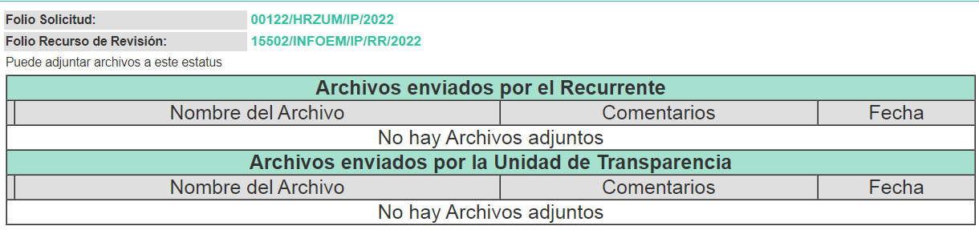
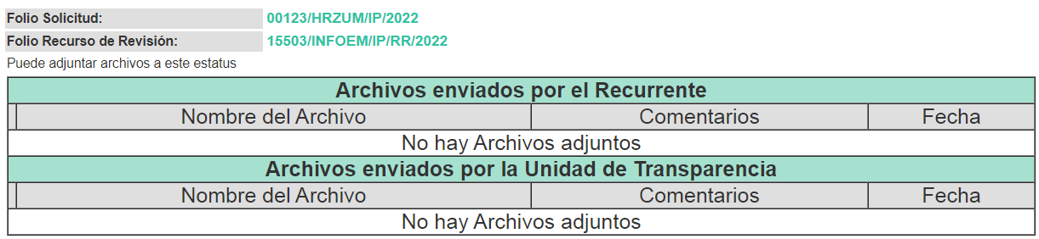
c) Acumulación de los Recursos de Revisión
Por economía procesal y con la finalidad de evitar resoluciones contradictorias, en la Trigésima Novena Sesión Ordinaria celebrada el cuatro de noviembre de dos mil veintidós, el Pleno de este Instituto determinó acumular los Recursos de Revisión 15502/INFOEM/IP/RR/2022 y 15503/INFOEM/IP/RR/2022.
d) Ampliación del plazo para resolver el Recurso de Revisión.
El veinticuatro de enero de dos mil veintidós, se acordó ampliar por un periodo de quince días hábiles, el plazo para resolver los Recursos de Revisión que nos ocupan; acto que fue notificado a las partes, mediante el Sistema de Acceso a la Información Mexiquense (SAIMEX).
Este Organismo Garante no pasa por alto justificar, que el plazo para emitir resolución en el presente asunto encuentra justificación en el alto número de recursos de revisión recibidos dentro del primer semestre del año dos mil veintidós, que, en comparación con los recibidos el año pasado dentro del mismo periodo, se ha incrementado aproximadamente un 400%, circunstancia atípica que ha rebasado las capacidades técnicas y humanas del personal encargado de la proyección de las resoluciones a dichos medios de impugnación.
Por ello, es menester precisar que, si bien se ha excedido el plazo para resolver el presente medio de impugnación, de conformidad con la ley de la materia, el plazo para emitir resolución se encuentra justificado en los elementos para medir su razonabilidad de asuntos conforme a los parámetros establecidos por diversos órganos jurisdiccionales federales, aplicables también en procedimientos análogos, como el que nos ocupa.
Así, en términos de lo que establecen los artículos 8.1 y 25 de la Convención Americana sobre Derechos Humanos, los recursos deben ser sencillos y resolverse en el menor tiempo posible, tomando en consideración la dilación total del procedimiento; esto es, en un plazo razonable.
En ese sentido, el legislador fijó los términos procesales en las leyes, de manera general, sin que pudiera prever la variada gama de casos que son resueltos por los órganos jurisdiccionales o cuasi jurisdiccionales, tanto por la complejidad de los hechos, como por el número de casos que conocen.
Por ello, excepcionalmente, si un asunto es resuelto con posterioridad a los plazos señalados por la norma debe analizarse la razonabilidad del tiempo necesario para su resolución, atentos a los siguientes criterios:
a) Complejidad del asunto: La complejidad de la prueba, la pluralidad de sujetos procesales, el tiempo transcurrido, las características y contexto del recurso.
b) Actividad Procesal del interesado: Acciones u omisiones del interesado.
c) Conducta de la Autoridad: Las Acciones u omisiones realizadas en el procedimiento. Así como si la autoridad actuó con la debida diligencia.
d) La afectación generada en la situación jurídica de la persona involucrada en el proceso: Violación a sus derechos humanos.
De modo que, cuando se trate de un asunto excepcional, por alguna o todas las características mencionadas o bien, cuando el ingreso de asuntos al órgano jurisdiccional o cuasi jurisdiccional respectivo supere notoriamente al que podría considerarse normal, debe concluirse que es una excluyente de responsabilidad en relación con la actuación del funcionario, como ha acontecido en el caso que nos ocupa.
Argumento que encuentra sustento en la jurisprudencia P./J. 32/92 emitida por el Pleno de la Suprema Corte de Justicia de la Nación de rubro “TÉRMINOS PROCESALES. PARA DETERMINAR SI UN FUNCIONARIO JUDICIAL ACTUÓ INDEBIDAMENTE POR NO RESPETARLOS SE DEBE ATENDER AL PRESUPUESTO QUE CONSIDERÓ EL LEGISLADOR AL FIJARLOS Y LAS CARACTERÍSTICAS DEL CASO.”, visible en la Gaceta del Seminario Judicial de la Federación con el registro digital 205635.
Razones por las cuales cabe concluir que, la resolución al recurso de revisión se solventa hasta esta fecha, debido a que existe una excesiva carga de trabajo en desproporción a la capacidad de los recursos materiales y humanos con que cuenta este Instituto para atender la enorme demanda de usuarios que acuden para que se les garantice su Derecho de acceso a la información Pública y Protección de Datos Personales, aunado a la complejidad de los hechos a los que se refieren, así como al volumen del expediente, la extensión de los escritos y pruebas aportadas y desahogadas por las partes; lo que impide la tramitación de los recursos dentro de los términos legales previamente establecidos por la Ley, por tratarse de causas de fuerza mayor.
Al respecto, también son de considerar los criterios sostenidos por el Cuarto Tribunal Colegiado en Materia Administrativa del Primer Circuito, cuyos rubros y datos de identificación son los siguientes:
“PLAZO RAZONABLE PARA RESOLVER. DIMENSIÓN Y EFECTOS DE ESTE CONCEPTO CUANDO SE ADUCE EXCESIVA CARGA DE TRABAJO.” consultable en el Seminario Judicial de la Federación y su gaceta, con el registro digital 2002351.
“PLAZO RAZONABLE PARA RESOLVER. CONCEPTO Y ELEMENTOS QUE LO INTEGRAN A LA LUZ DEL DERECHO INTERNACIONAL DE LOS DERECHOS HUMANOS.”, visible en el Seminario Judicial de la Federación y su gaceta, con el registro digital 2002350.
Por ello, este organismo garante comprometido con la tutela de los derechos humanos confiados, señala que este exceso del plazo legal para resolver el presente asunto, resulta de carácter excepcional.
e) Cierre de Instrucción
Una vez analizado el estado procesal que guarda el expediente, el veintiocho de febrero de dos mil veintitrés, así como, veinticuatro de enero de dos mil veintitrés, se acordaron los cierres de instrucción de los Recursos de Revisión, así como la remisión de este a efecto de ser resuelto, de conformidad con lo establecido en el artículo 185 fracciones VI y VIII de la Ley de Transparencia y Acceso a la Información Pública del Estado de México y Municipios.
CONSIDERANDO
- Competencia.
Este Instituto de Transparencia, Acceso a la Información Pública y Protección de Datos Personales del Estado de México y Municipios, es competente para conocer y resolver el presente Recurso de Revisión, conforme a lo dispuesto en los artículos 6, Apartado A de la Constitución Política de los Estados Unidos Mexicanos; 5, párrafos trigésimo, trigésimo primero y trigésimo segundo, fracciones IV y V de la Constitución Política del Estado Libre y Soberano de México; 2 fracción II, 13, 29, 36, fracciones I y II, 176, 178, 179, 181 párrafo tercero y 185 de la Ley de Transparencia y Acceso a la Información Pública del Estado de México y Municipios; y 9, fracciones I y XXIV y 11 del Reglamento Interior del Instituto de Transparencia, Acceso a la Información Pública y Protección de Datos Personales del Estado de México y Municipios.
SEGUNDO. Interés.
El Recurso de Revisión fue interpuesto por parte legítima, en atención a que se presentó por LA RECURRENTE, quien es la misma persona que formuló la solicitud de acceso a la Información Pública al SUJETO OBLIGADO, en razón de que las claves de acceso al Sistema de Acceso a la Información Mexiquense (SAIMEX) son personales e irrepetibles a lo cual se tiene certeza que se trata del mismo particular.

TERCERO. Justificación de la Acumulación de los Recursos.
De las constancias que obran en los expedientes acumulados, se advierte que en los recursos de revisión 15502/INFOEM/IP/RR/2022 y 15503/INFOEM/IP/RR/2022, fueron presentados por la mismo RECURRENTE respecto de los actos u omisiones del mismo SUJETO OBLIGADO, razón por la cual, resulta conveniente su trámite de forma unificada para homogéneamente resolver y evitar la emisión de resoluciones contradictorias, derivado de ello este Órgano Garante realizó la acumulación respectiva, de conformidad con lo dispuesto en el artículo 18, del Código de Procedimientos Administrativos del Estado de México, de aplicación supletoria en términos del artículo 195 de la Ley de Transparencia y Acceso a la Información Pública del Estado de México y Municipios en vigor, que a la letra señalan:
“Código de Procedimientos Administrativos del Estado de México
“Artículo 18.- La autoridad administrativa o el Tribunal acordarán la acumulación de los expedientes del procedimiento y proceso administrativo que ante ellos se sigan, de oficio o a petición de parte, cuando las partes o los actos administrativos sean iguales, se trate de actos conexos o resulte conveniente el trámite unificado de los asuntos, para evitar la emisión de resoluciones contradictorias. La misma regla se aplicará, en lo conducente, para la separación de los expedientes.”
Ley de Transparencia y Acceso a la Información Pública del Estado de México y Municipios
“Artículo 195. En la tramitación del recurso de revisión se aplicarán supletoriamente las disposiciones contenidas en el Código de Procedimientos Administrativos del Estado de México.”
(Énfasis añadido)
De lo dispuesto en los numerales citados en el párrafo que antecede, dicha acumulación procede cuando:
- El solicitante y la información referida sean las mismas;
- Las partes o los actos impugnados sean iguales;
- Cuando se trate del mismo solicitante, el mismo Sujeto Obligado, y
- Aun tratándose de solicitudes diversas, resulte conveniente la resolución unificada de los asuntos.
Conforme a lo anterior, los recursos de revisión que nos ocupan fueron interpuestos por la mismo RECURRENTE ante el mismo SUJETO OBLIGADO, por lo que, resulta conveniente la resolución conjunta por economía procesal y con el fin de no emitir resoluciones contradictorias entre sí, en caso de resolverlos en forma separada por Ponentes diferentes.
CUARTO. Oportunidad.
El Recurso de Revisión fue interpuesto dentro del plazo de quince días hábiles, contados a partir del día siguiente al que LA RECURRENTE tuvo conocimiento de la respuesta impugnada; tal y como, lo prevé el artículo 178 de la Ley de Transparencia y Acceso a la Información Pública del Estado de México y Municipios, que establece:

“Artículo 178. El solicitante podrá interponer, por sí mismo o a través de su representante, de manera directa o por medios electrónicos, Recurso de Revisión ante el Instituto o ante la Unidad de Transparencia que haya conocido de la solicitud dentro de los quince días hábiles, siguientes a la fecha de la notificación de la respuesta.

A falta de respuesta del sujeto obligado, dentro de los plazos establecidos en esta Ley, a una solicitud de acceso a la Información Pública, el recurso podrá ser interpuesto en cualquier momento, acompañado con el documento que pruebe la fecha en que presentó la solicitud.

En el caso de que se interponga ante la Unidad de Transparencia, ésta deberá remitir el Recurso de Revisión al Instituto a más tardar al día siguiente de haberlo recibido.”
En esa tesitura, atendiendo a que EL SUJETO OBLIGADO notificaron las respuesta de las solicitudes de acceso a la Información Pública, el día seis de octubre dos mil veintidós; así, el plazo de quince días hábiles que el artículo 178 de la Ley de la materia otorga a LA RECURRENTE para presentar el respectivo Recurso de Revisión, transcurrió del siete al veintisiete de octubre de dos mil veintidós, sin contemplar en el cómputo los días ocho, nueve, quince, dieciséis, veintidós y veintitrés del mismo mes y año, por corresponder a sábados y domingos, considerados como días inhábiles, en términos del artículo 3, fracción X de la Ley de Transparencia y Acceso a la Información Pública del Estado de México y Municipios.
QUINTO. Procedibilidad.
Del análisis efectuado se advierte que resulta procedente la interposición del recurso y se concluye la acreditación plena de todos y cada uno de los elementos formales exigidos por el artículo 180 de la Ley de Transparencia y Acceso a la Información Pública del Estado de México y Municipios, que a la letra señala:

“Artículo 180. El recurso de revisión contendrá:

I. El sujeto obligado ante la cual se presentó la solicitud;
II. El nombre del solicitante que recurre o de su representante y, en su caso, del tercero interesado, así como la dirección o medio que señale para recibir notificaciones;
III. El número de folio de respuesta de la solicitud de acceso;
IV. La fecha en que fue notificada la respuesta al solicitante o tuvo conocimiento del acto reclamado, o de presentación de la solicitud, en caso de falta de respuesta;
V. El acto que se recurre;
VI. Las razones o motivos de inconformidad;
VII. La copia de la respuesta que se impugna y, en su caso, de la notificación correspondiente, en el caso de respuesta de la solicitud; y
VIII. Firma del recurrente, en su caso, cuando se presente por escrito, requisito sin el cual se dará trámite al recurso.
Adicionalmente, se podrán anexar las pruebas y demás elementos que considere procedentes someter a juicio del Instituto.
En ningún caso será necesario que el particular ratifique el recurso de revisión interpuesto.
En caso de que el recurso se interponga de manera electrónica no será indispensable que contengan los requisitos establecidos en las fracciones II, IV, VII y VIII.”
SEXTO. Estudio y análisis del asunto.
Es pertinente enfatizar lo que contempla el artículo 6°, Apartado A de la Constitución Política de los Estados Unidos Mexicanos, atinente al derecho de Acceso a la Información Pública, que señala a la letra:

“Artículo 6o…
A. Para el ejercicio del derecho de acceso a la información, la Federación y las entidades federativas, en el ámbito de sus respectivas competencias, se regirán por los siguientes principios y bases:
I. Toda la información en posesión de cualquier autoridad, entidad, órgano y organismo de los Poderes Ejecutivo, Legislativo y Judicial, órganos autónomos, partidos políticos, fideicomisos y fondos públicos, así como de cualquier persona física, moral o sindicato que reciba y ejerza recursos públicos o realice actos de autoridad en el ámbito federal, estatal y municipal, es pública y sólo podrá ser reservada temporalmente por razones de interés público y seguridad nacional, en los términos que fijen las leyes. En la interpretación de este derecho deberá prevalecer el principio de máxima publicidad. Los sujetos obligados deberán documentar todo acto que derive del ejercicio de sus facultades, competencias o funciones, la ley determinará los supuestos específicos bajo los cuales procederá la declaración de inexistencia de la información.
II. La información que se refiere a la vida privada y los datos personales será protegida en los términos y con las excepciones que fijen las leyes.
III. Toda persona, sin necesidad de acreditar interés alguno o justificar su utilización, tendrá acceso gratuito a la Información Pública, a sus datos personales o a la rectificación de éstos.
IV. Se establecerán mecanismos de acceso a la información y procedimientos de revisión expeditos que se sustanciarán ante los organismos autónomos especializados e imparciales que establece esta Constitución.
V. Los sujetos obligados deberán preservar sus documentos en archivos administrativos actualizados y publicarán, a través de los medios electrónicos disponibles, la información completa y actualizada sobre el ejercicio de los recursos públicos y los indicadores que permitan rendir cuenta del cumplimiento de sus objetivos y de los resultados obtenidos.
VI. Las leyes determinarán la manera en que los sujetos obligados deberán hacer pública la información relativa a los recursos públicos que entreguen a personas físicas o morales.
VII. La inobservancia a las disposiciones en materia de acceso a la Información Pública será sancionada en los términos que dispongan las leyes.”

De igual manera, la Constitución Política del Estado Libre y Soberano de México, en su artículo 5°, párrafo trigésimo, trigésimo primero y trigésimo segundo, fracción I, dispone lo siguiente:

“Artículo 5…
El derecho a la información será garantizado por el Estado. La ley establecerá las previsiones que permitan asegurar la protección, el respeto y la difusión de este derecho.

Para garantizar el ejercicio del derecho de transparencia, acceso a la Información Pública y protección de datos personales, los poderes públicos y los organismos autónomos, transparentarán sus acciones, en términos de las disposiciones aplicables, la información será oportuna, clara, veraz y de fácil acceso.
Este derecho se regirá por los principios y bases siguientes:

Toda la información en posesión de cualquier autoridad, entidad, órgano y organismos de los Poderes Ejecutivo, Legislativo y Judicial, órganos autónomos, partidos políticos, fideicomisos y fondos públicos estatales y municipales, así como del gobierno y de la administración pública municipal y sus organismos descentralizados, asimismo de cualquier persona física, jurídica colectiva o sindicato que reciba y ejerza recursos públicos o realice actos de autoridad en el ámbito estatal y municipal, es pública y sólo podrá ser reservada temporalmente por razones previstas en la Constitución Política de los Estados Unidos Mexicanos de interés público y seguridad, en los términos que fijen las leyes. En la interpretación de este derecho deberá prevalecer el principio de máxima publicidad. Los sujetos obligados deberán documentar todo acto que derive del ejercicio de sus facultades, competencias o funciones, la ley determinará los supuestos específicos bajo los cuales procederá la declaración de inexistencia de la información.”

Así mismo, se tiene que la Ley de Transparencia y Acceso a la Información Pública del Estado de México y Municipios, prevé en su artículo 23, lo siguiente:

“Artículo 23. Son sujetos obligados a transparentar y permitir el acceso a su información y proteger los datos personales que obren en su poder:

I. El Poder Ejecutivo del Estado de México, las dependencias, organismos auxiliares, órganos, entidades, fideicomisos y fondos públicos, así como la Procuraduría General de Justicia;
II. El Poder Legislativo del Estado, los organismos, órganos y entidades de la Legislatura y sus dependencias;
III. El Poder Judicial, sus organismos, órganos y entidades, así como el Consejo de la Judicatura del Estado;
IV. Los ayuntamientos y las dependencias, organismos, órganos y entidades de la administración municipal;
V. Los órganos autónomos;
VI. Los tribunales administrativos y autoridades jurisdiccionales en materia laboral;
VII. Los partidos políticos y agrupaciones políticas, en los términos de las disposiciones aplicables;
VIII. Los fideicomisos y fondos públicos que cuenten con financiamiento público, parcial o total, o con participación de entidades de gobierno;
IX. Los sindicatos que reciban y/o ejerzan recursos públicos en el ámbito estatal y municipal;
X. Cualquier persona física o jurídico colectiva que reciba y ejerza recursos públicos en el ámbito estatal o municipal; y
XI. Cualquier otra autoridad, entidad, órgano u organismo de los poderes estatal o municipal, que reciba recursos públicos.
Los sujetos obligados deberán hacer pública toda aquella información relativa a los montos y las personas a quienes entreguen, por cualquier motivo, recursos públicos, así como los informes que dichas personas les entreguen sobre el uso y destino de dichos recursos.
Los servidores públicos deberán transparentar sus acciones así como garantizar y respetar el derecho de acceso a la Información Pública.

Ahora bien, atendiendo a los preceptos legales a los cuales se hizo referencia, es preciso mencionar que, el Hospital Regional de Alta Especialidad de Zumpango, se encuentra dentro de los supuestos de obligatoriedad a transparentar y garantizar el Acceso a la Información Pública.

Lo que se concatena a que las autoridades locales se encuentran constreñidas a la observancia de que toda la información que generen, administren o bien posean los Sujetos Obligados, debe ser considerada un bien común de dominio público y accesible a cualquier persona; como es de amplio conocimiento, el derecho imperante en materia de transparencia se rige por el principio de máxima publicidad y en caso de negarse o limitarse, la procedencia de tales excepciones deberá en todo momento ser acreditado fehacientemente por aquellos cuya obligación sea asistir a dicha garantía, es decir, deberán motivar la clasificación de la información que consideren susceptible de tal actuación, señalando las causas especiales que los llevaron a dicha actuación.

En ese tenor, para mejor comprensión del asunto que se resuelve, es preciso recordar que, LA RECURRENTE requirió al SUJETO OBLIGADO lo siguiente:

Folio | Solicitud
15502/INFOEM/IP/RR/2022  00122/HRZUM/IP/2022 | “Solicito del Hospital Regional de Alta Especialidad de Zumpango, la información pública del 1er Trimestre del año 2022 enviada al OSFEM y que consiste en lo siguiente: 1.-Pólizas de Diario con los documentos comprobatorios;” (Sic)
15503/INFOEM/IP/RR/2022  00123/HRZUM/IP/2022 | “Solicito del Hospital Regional de Alta Especialidad de Zumpango, la información pública del 1er Trimestre del año 2022 enviada al OSFEM y que consiste en lo siguiente: 1.- Pólizas de egresos con los documentos comprobatorios;” (Sic)

En atención a lo solicitado por el particular, el Sujeto Obligado respondió en la misma tesitura para ambos medios de impugnación, lo siguiente a través de los archivos que a continuación se insertan para una mayor referencia:

“UIPPE-5.pdf”:



“OF 3067.pdf”:

“Resp UT s00122.pdf”:
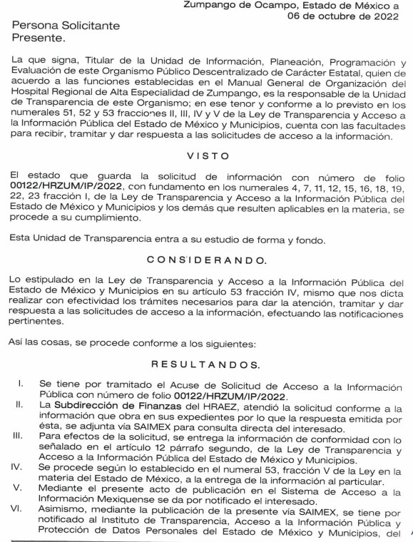
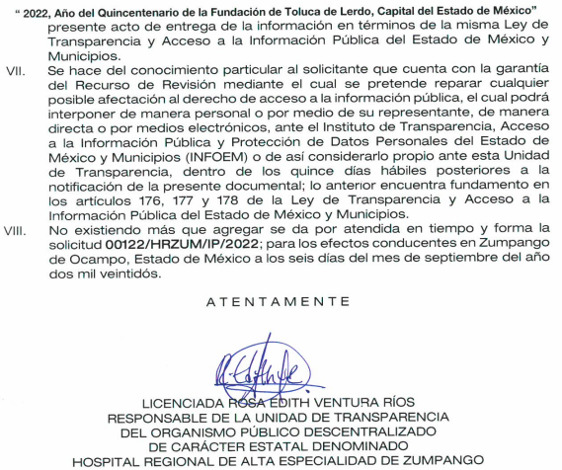

Inconforme con la respuesta, el particular presentó los medios de impugnación en que se actúa, por el que señaló como acto impugnado y razones o motivos de inconformidad, lo que a continuación se mencionan:

15502/INFOEM/IP/RR/2022
Acto Impugnado:
“Información incompleta" (sic).

Razones o Motivos de la Inconformidad:
“No se entregaron las pólizas, independientemente de que se envíen o no en el informe.” (Sic).

15503/INFOEM/IP/RR/2022
Acto Impugnado:
“Información incompleta" (sic).

Razones o Motivos de la Inconformidad:
“No se remite la documental solicitada” (Sic).

Por otra parte, se precisa que el particular omitió hacer manifestación alguna a modo pruebas o alegatos; en el mismo sentido, el Sujeto Obligado omitió proporcionar su informe justificado.

Expuestas las posturas de las partes, se procede al análisis del agravio hecho valer por el particular, relativo a la negativa de la entrega de información por parte del Sujeto Obligado.

No se omite señalar que respecto a las documentales remitidas por el Sujeto Obligado, este Instituto no está facultado para manifestarse sobre la veracidad de la información proporcionada; sirve de sustento a lo anterior, el criterio 31/10 emitido por el entonces Instituto Federal de Acceso a la Información y Protección de Datos, ahora Instituto Nacional de Acceso a la Información y Protección de Datos, el cual refiere:

“El Instituto Federal de Acceso a la Información y Protección de Datos no cuenta con facultades para pronunciarse respecto de la veracidad de los
documentos proporcionados por los sujetos obligados. El Instituto Federal de Acceso a la Información y Protección de Datos es un órgano de la Administración Pública Federal con autonomía operativa, presupuestaria y de decisión, encargado de promover y difundir el ejercicio del derecho de acceso a la información; resolver sobre la negativa de las solicitudes de acceso a la información; y proteger los datos personales en poder de las dependencias y entidades. Sin embargo, no está facultado para pronunciarse sobre la veracidad de la información proporcionada por las autoridades en respuesta a las solicitudes de información que les presentan los particulares, en virtud de que en los artículos 49 y 50 de la Ley Federal de Transparencia y Acceso a la Información Pública Gubernamental no se prevé una causal que permita al Instituto Federal de Acceso a la Información y Protección de Datos conocer, vía recurso revisión, al respecto.” (Sic)

Ahora bien, de la respuesta proporcionada por el Sujeto Obligado, se precisa que nos encontramos ante la argumentación de un hecho negativo en las respuestas de la parte solicitada, por lo que sirve de aplicación la tesis con número de registro 267287, de la Sexta Época, Instancia: Segunda Sala, publicada en el Semanario Judicial de la Federación, Volumen LII, Tercera Parte, Materia Común, que indica lo siguiente:

“HECHOS NEGATIVOS, NO SON SUSCEPTIBLES DE DEMOSTRACION. Tratándose de un hecho negativo, el Juez no tiene por qué invocar prueba alguna de la que se desprenda, ya que es bien sabido que esta clase de hechos no son susceptibles de demostración.” (Sic).

No obstante, lo anterior es preciso analizar adecuadamente la respuesta proporcionada por el Sujeto Obligado en la que señala que la Contaduría General Gubernamental es la única instancia facultada para integrar los informes trimestrales del Ejecutivo del Estado que deben entregarse al Órgano Superior de Fiscalización, al mismo tiempo refirió que la información solicitada no corresponde a la documentación que integra dicho informe.

Luego entonces, en aras de garantizar una correcta resolución, este Órgano Garante considera de suma importancia traer a colación la normatividad aplicable para el caso en concreto iniciando con lo siguiente:

“Acuerdo General 001/2020 Relativo a la Homologación del Criterio para la Determinación Enunciativa de las Entidades Fiscalizables que Emite la Auditoría Superior de Fiscalización del Estado de México, Sujetándose a los Principios de Legalidad, Definitividad, Imparcialidad, Confiabilidad y Máxima Publicidad que el Marco Constitucional Establece.
(…)
IV. De la misma forma la Ley Orgánica de la Administración Pública del Estado de México, en sus artículos 45 y 46 establece que los organismos descentralizados, las empresas de participación Estatal y los fideicomisos públicos asimilados, serán considerados como organismos auxiliares del Poder Ejecutivo y parte integrante de la Administración Pública del Estado ; por lo que el Gobernador podrá solicitar a la Legislatura la creación de organismos descentralizados o fideicomisos, para la atención del objeto que expresamente les encomiende.

Por lo anterior, se determinan de forma enunciativa más no limitativa, las siguientes entidades fiscalizables, denominadas ORGANISMOS AUXILIARES:
(…)
17. Hospital Regional de Alta Especialidad Zumpango;”

“LEY QUE CREA EL ORGANISMO PÚBLICO DESCENTRALIZADO DE CARÁCTER ESTATAL DENOMINADO HOSPITAL REGIONAL DE ALTA ESPECIALIDAD DE ZUMPANGO

Artículo 1.- Se crea el Hospital Regional de Alta Especialidad de Zumpango como un Organismo Público Descentralizado de carácter estatal, con personalidad jurídica y patrimonio propios.”

“REGLAMENTO INTERIOR DEL HOSPITAL REGIONAL DE ALTA ESPECIALIDAD DE ZUMPANGO

Artículo 18.- Corresponde a la Dirección de Administración y Finanzas:
(…)
X. Controlar y supervisar los registros presupuestales y contables, así como la emisión de los estados financieros del Hospital Regional, de conformidad con las disposiciones normativas vigentes aplicables.”

Como se advierte de los anteriores fragmentos de texto normativo, el Sujeto Obligado se encuentra contemplado entre los organismos que son susceptibles de fiscalización por el Órgano Superior; aunado a lo anterior, se debe de indagar sobre las constancias solicitadas por el particular, a saber de las pólizas de diario y pólizas de egresos del primer trimestre del dos mil veintidós, para ello, se deben citar diversos elementos normativos relacionados con el requerimiento y la respuesta de las partes.

“MANUAL ÚNICO DE CONTABILIDAD GUBERNAMENTAL PARA LAS DEPENDENCIAS Y ENTIDADES PÚBLICAS DEL GOBIERNO Y MUNICIPIOS DEL ESTADO DE MÉXICO 2023

La Secretaría de Finanzas, los Organismos Auxiliares y Fideicomisos Públicos, los Órganos Autónomos, las Tesorerías Municipales y sus Organismos Descentralizados y el área competente de los Poderes Legislativo y Judicial, en el ámbito de sus respectivas competencias, deberán realizar mensualmente el análisis de las cuentas y documentos por cobrar, identificando aquellas con características de incobrabilidad, de las cuales se elaborará la Constancia de Incobrabilidad, la cual deberá contener preferentemente los siguientes datos:
(…)
d) Relación de las pólizas que integran el saldo por cobrar”

Por otra parte, el mismo Manual referido en el párrafo que antecede, señala como instrumento para dar claridad a las cifras contables y presupuestales que son presentadas en los Estados financieros, ambos rubros solicitados por el particular, como se puede apreciar de manera enunciativa más no limitativa en las siguientes imágenes:
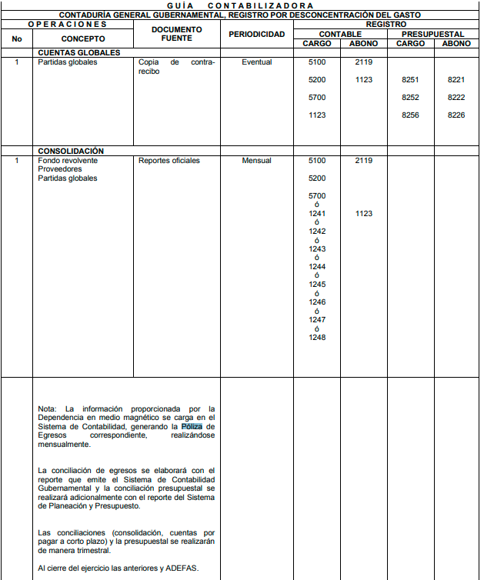
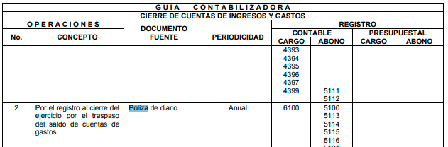

Robusteciendo lo anterior, de los documentos de apoyo del OSFEM, concretamente en el “Instructivo de llenado del Módulo 1- Poder Legislativo, Poder Judicial, Órganos Autónomos y Auxiliares”, de la información contable y financiera que se tiene que remitir al Órgano de Fiscalización de manera mensual, se aprecia lo siguiente:

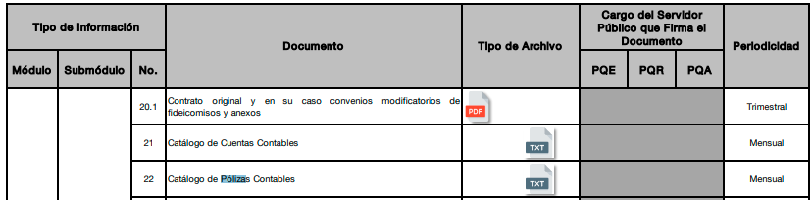
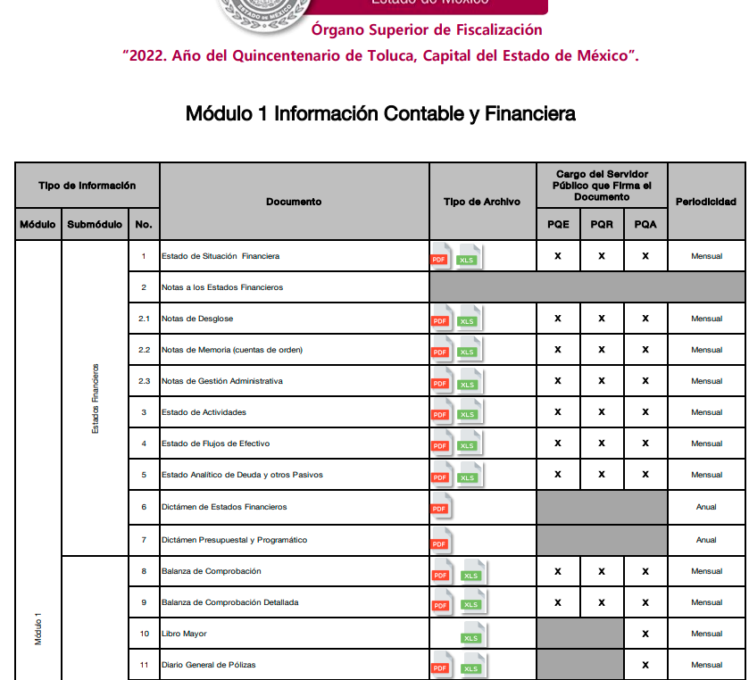
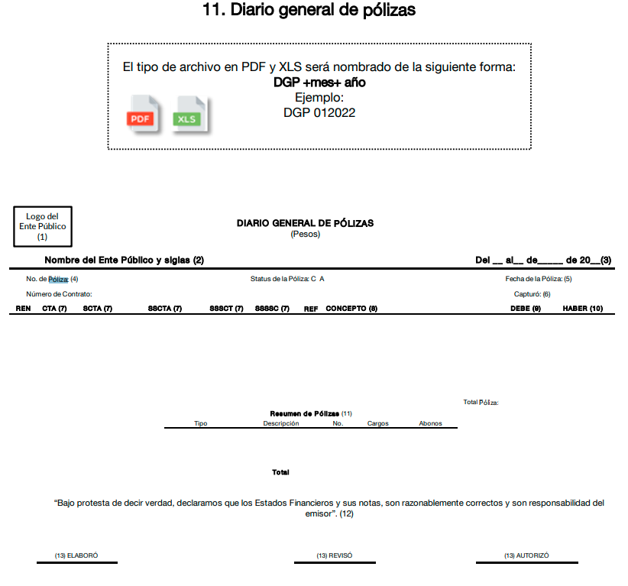
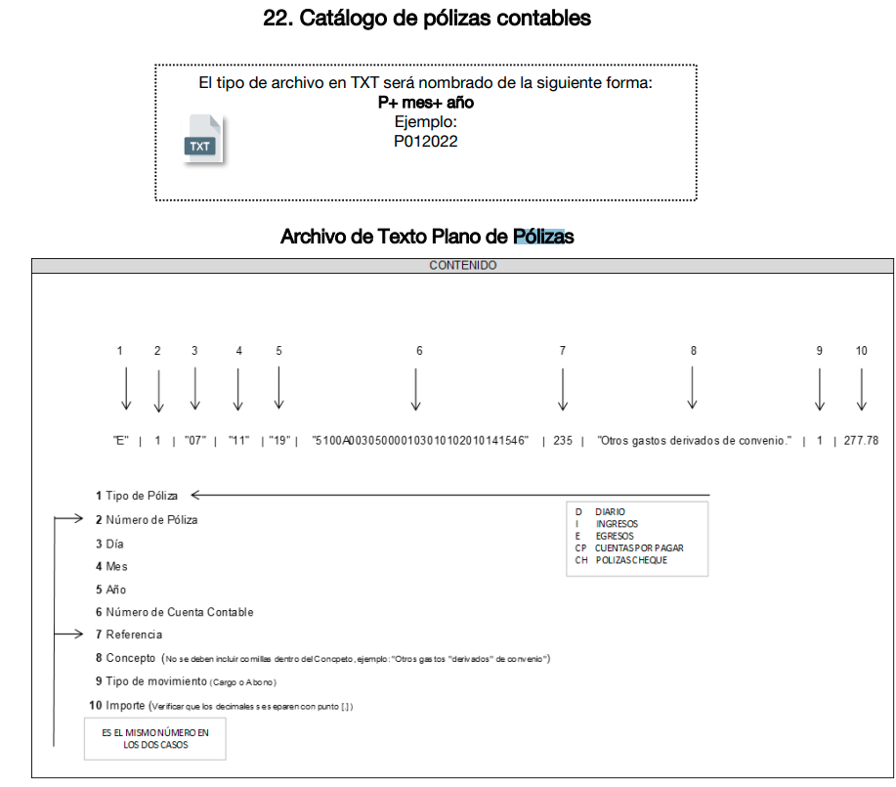

Por otra parte, volviendo a la respuesta proporcionada por el Sujeto Obligado, señaló como fundamento para acreditar su dicho, lo establecido en el artículo 21 fracciones XXI y XXIII del Reglamento Interior de la Secretaría de Finanzas, que a la letra señala lo siguiente:

“Artículo 21.- Corresponde a la Contaduría General Gubernamental:
(…)
XXI. Atender los requerimientos de auditoría, revisión, verificación y actos de fiscalización que realicen las instancias facultadas para la fiscalización, auditoría, verificación, evaluación y control al ejercicio de los recursos públicos de los Entes Públicos, de acuerdo con su naturaleza jurídica y según corresponda.
(…)
XXIII. Implementar la normativa emitida por el Consejo Nacional de Armonización Contable en materia de contabilidad gubernamental y dar seguimiento al cumplimiento por parte de los Entes Públicos, de acuerdo con su naturaleza jurídica y según corresponda, respecto de las obligaciones contenidas en la Ley General de Contabilidad Gubernamental.”

Ahora, es necesario destacar que si bien la Contaduría General Gubernamental, dentro de sus facultades están las de atender requerimientos en materia de fiscalización, no se advierte la de integración de informes trimestrales del Sujeto Obligado; luego entonces, de los fragmentos legales hasta aquí señalados, se aduce que el Hospital Regional de Alta Especialidad de Zumpango, es la entidad idónea para atender el requerimiento instado por el particular, es decir, cuenta con atribuciones y facultades bastas para generar, poseer y administrar la información solicitada.

Aunado a lo anterior, se advierte del “acuerdo 06/2022 por el que se emiten los lineamientos, fechas de capacitación y calendarización para la entrega de informes trimestrales de las entidades fiscalizables del Estado de México del ejercicio fiscal 2022”, que el Sujeto Obligado tuvo como fecha para proporcionar su primer informe trimestral el día dieciséis de mayo de dos mil veintidós, como se aprecia en la siguiente ilustración que puede ser consultada en https://legislacion.edomex.gob.mx/sites/legislacion.edomex.gob.mx/files/files/pdf/gct/2022/abr051.pdf.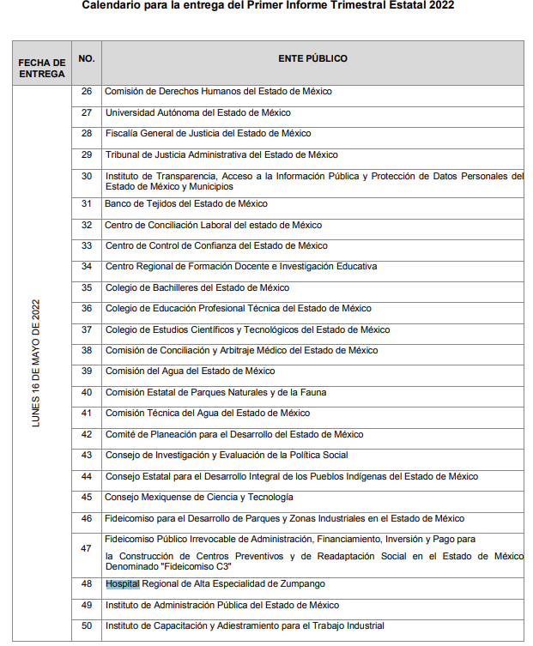
Cabe precisar que el ordenamiento antes citado también señala que “los estados financieros y demás información presupuestaria, programática y contable que emanen de los registros de los entes públicos, serán la base para la emisión de informes periódicos y para la formulación de la cuenta pública anual. Que el Informe Trimestral es el documento físico y/o electrónico que trimestralmente presentan las entidades fiscalizables sobre la situación económica, las finanzas públicas, y en su caso deuda pública para su análisis al Órgano Superior, a través de las tesorerías municipales y la Secretaría de Finanzas y, en su caso, las áreas competentes”. En ese sentido, el SUJETO obligado puede generada, poseer o administrar la información solicitada.

Por lo anterior, con fundamento en el artículo 186, fracción III, de la Ley de Transparencia y Acceso a la Información Pública del Estado de México y Municipios, este Instituto considera procedente REVOCAR las respuestas otorgadas por el Sujeto Obligado, por resultar fundadas las razones o motivos de inconformidad hechos valer por la RECURRENTE, en el Recurso de Revisión 15502/INFOEM/IP/RR/2022 y 15503/INFOEM/IP/RR/2022, en consecuencia, procede ORDENAR la entrega de lo siguiente:

- Pólizas diario y pólizas de egresos del primer trimestre del dos mil veintidós.

Así, con fundamento en lo prescrito en los artículos 5, párrafos trigésimos, trigésimos primero, trigésimos segundos, fracciones IV y V, de la Constitución Política del Estado Libre y Soberano de México, y los artículos 2, fracción II, 9, 29, 36, fracciones I y II, 176, 178, 179, 181, 185, fracción I, 186, 188 y 192, fracción III de la Ley de Transparencia y Acceso a la Información Pública del Estado de México y Municipios, este Pleno:

R E S U E L V E
PRIMERO. Resultan fundadas las razones o motivos de inconformidad hechas valer por LA RECURRENTE, en los Recursos de Revisión 15502/INFOEM/IP/RR/2022 y 15503/INFOEM/IP/RR/2022, en términos del Considerando SEXTO de la presente resolución, por ende, se REVOCA la respuesta al tenor siguiente.

SEGUNDO. Se ORDENA al SUJETO OBLIGADO, entregue vía SAIMEX, en términos del Considerando SEXTO a la RECURRENTE, lo siguiente:

- Pólizas diario y pólizas de egresos correspondientes al primer trimestre del dos mil veintidós, con los documentos comprobatorios correspondientes.

TERCERO. Notifíquese al Titular de la Unidad de Transparencia de EL SUJETO OBLIGADO para que, conforme a los artículos 186, último párrafo y 189, párrafo segundo de la Ley de Transparencia y Acceso a la Información Pública del Estado de México y Municipios, dé cumplimiento a lo ordenado dentro del plazo de diez días hábiles, debiendo informar a este Instituto en un plazo de tres días hábiles siguientes sobre el cumplimiento dado a la resolución.

CUARTO. Notifíquese a LA RECURRENTE la presente resolución vía Sistema de Acceso a la Información Mexiquense SAIMEX.
QUINTO. Notifíquese la presente resolución a LA RECURRENTE mediante SAIMEX y hágase de su conocimiento que, en caso de considerar que la presente resolución le cause algún perjuicio, podrá promover el Juicio de Amparo en los términos de las leyes aplicables, de conformidad con lo establecido en el artículo 196 de la Ley de Transparencia y Acceso a la Información Pública del Estado de México y Municipios.

SEXTO. De conformidad con el artículo 198 de la Ley de Transparencia y Acceso a la Información Pública del Estado de México y Municipios, de considerarlo procedente, EL SUJETO OBLIGADO de manera fundada y motivada, podrá solicitar una ampliación de plazo para el cumplimiento de la presente resolución.

ASÍ LO RESUELVE, POR UNANIMIDAD DE VOTOS EL PLENO DEL INSTITUTO DE TRANSPARENCIA, ACCESO A LA INFORMACIÓN PÚBLICA Y PROTECCIÓN DE DATOS PERSONALES DEL ESTADO DE MÉXICO Y MUNICIPIOS, CONFORMADO POR LOS COMISIONADOS JOSÉ MARTÍNEZ VILCHIS; MARÍA DEL ROSARIO MEJÍA AYALA; SHARON CRISTINA MORALES MARTÍNEZ; LUIS GUSTAVO PARRA NORIEGA Y GUADALUPE RAMÍREZ PEÑA; EN LA OCTAVA SESIÓN ORDINARIA CELEBRADA EL UNO DE MARZO DE DOS MIL VEINTITRÉS, ANTE EL SECRETARIO TÉCNICO DEL PLENO, ALEXIS TAPIA RAMÍREZ.
SCMM/BLA/DEMF/CCC

Para su consulta en línea: https://www.osfem.gob.mx/04_Iconografia/Ent_Fisc/Doc_Apoy/Doc_Apoy_22.html

